Índice

Resumen Ejecutivo 2
Definición del Problema 3
Alcances del Proyecto 4
Estudio del Mercado 5
Factor Tecnológico 5
Factor Económico 5
Factibilidad Económica 7
Viabilidad Económica 8
Visión 10
Misión 10
Análisis de Porter 11
Primera fuerza: Competidores Potenciales 11
Segunda fuerza: Compradores o Clientes. 12
Tercera fuerza: Proveedores y vendedores 14
Cuarta fuerza: Productos sustitutos. 15
Quinta fuerza: Rivalidad de los competidores 16
Cadena del Valor 17
Actividades Primarias 17
Actividades secundarias 20
Matriz FODA 23
Las 5 P 24
Producto 24
Precio 25
Costos 25
Plaza 27
Promoción y publicidad 27
Personal 28
Análisis Técnico 30
Costos 30
Gastos 31
Primer año detallado y resto proyectado 32
Criterio de Crecimiento 32
Variables económicas 32
Flujo Proyectado 34
Conclusión de acuerdo a VAN y TIR Aprobación o Rechazo del Proyecto 34
Punto de Equilibrio 34
Margen de ganancia 35

Resumen Ejecutivo

En el presente informe evaluamos la realización del proyecto Astrolaser, analizando, los factores técnicos, económicos, financieros, etc.

En este documento se presentan además los análisis de índices los cuales nos guiaron el análisis del proyecto, índices entregados por el SII, MINEDUC, ACTI, CONYCIT. Siendo estos los más importantes, estos nos muestran que el área a donde apuntamos, el desarrollo de aplicaciones o software educativo todavía se encuentra en crecimiento, además estos índices nos muestran que el era de las TI todavía está en crecimiento.

Con estos índices, junto con el análisis del producto podemos concluir que este proyecto es viable, económica y técnicamente.

Todo el detalle del proceso de análisis esta detallado a continuación.

Definición del Problema
El estudio de la astronomía comenzó desde que el primer hombre miro a los cielos y se preguntó qué era lo que estaba observando, pregunta que nos lleva al comienzo del estudio de las ciencias naturales, proceso donde está incluida esta ciencia.
El avance de la astronomía tuvo su primer gran empuje con la invención del telescopio, allá por el año 1590 de manos del gran pionero Hans Lippershey, gracias a este invento se adentró más en el conocimiento de los astros que rodean a la tierra el primero que uso y adapto este invento fue el famoso astrónomo, filósofo, matemático y físico, Galileo Galilei el cual con sus observaciones de la luna dio comienzo a la astronomía moderna, la cual es el principio sobre el cual se basa el estudio actual de la astronomía.
La astronomía es una de las pocas ciencias donde el “astrónomo aficionado” todavía tiene un gran papel en el estudio de la misma, especialmente en el descubrimiento y seguimiento de fenómenos como curvas de luz de estrellas variables, descubrimiento de asteroides y cometas, etc. rol que muchas veces se ve en agrupaciones dedicadas a estos fines, muchas de las cuales están asentadas en territorio Chileno, el cual dadas sus características naturales de poseer los cielos más limpios del mundo para la observación astronómica, sólo comparables a los de Hawai, en Estados Unidos. Estas características no solo incentivan a los astrónomos aficionados; los grandes centros de estudio astronómico a nivel mundial elijen nuestro país para la instalación de sus centros de estudio, de hecho nuestro país es considerado el primer centro astronómico del hemisferio sur, siendo la última prueba de esto la elección de parte del Observatorio Europeo del Sur (ESO) de nuestro país, específicamente al Cerro Armazones para construir el European Extremely Large Telescope (E-ELT), el cual será el telescopio más grande del planeta (eso1018 – Comunicado de prensa de la Organización, 26 de Abril, 2010 ).
Con toda esta información disponible, se nos presentan varias preguntas, ¿Cómo nosotros podemos facilitar el acceso al conocimiento astronómico? De manera de incentivar de forma temprana, a las personas que posiblemente realicen los descubrimientos del futuro usando las tecnologías que ya están siendo implementadas en nuestro país.
Está demostrado el interés mundial por esta ciencia ya que muchos gobiernos e instituciones internacionales gastan varios cientos de millones de dólares solo para realizar estudios, como por ejemplo la misma “ESO”, que mencionábamos anteriormente, los cuales muchas veces tienen como base territorio chileno.
¿Se le da realmente la importancia a nivel nacional, ya sea de gobierno, o solo a nivel personal, la verdadera relevancia que el estudio de esta ciencia tiene a nivel internacional?, todas estas u otras preguntas que podríamos realizar, tienen como base la educación primaria o secundaria, donde por experiencia propia de los investigadores, no se adentra mayormente al estudio de la astronomía, solo se observan nociones básicas de la misma, las cuales no logran mostrar la amplia gama de posibilidades que presenta, y menos logra incentivar el estudio particular de esta.

Alcances del Proyecto

Nosotros proponemos una forma interactiva para aprender sobre la astronomía. Y así tener mayor conocimiento sobre la astronomía, y a diferencia de un telescopio, es que con nuestro sistema un gran número de personas pueden ver lo que está pasando, a diferencia del telescopio que tiene que ser uno por uno.
Para incentivar el aprendizaje de la astronomía, es necesario enseñar a los alumnos de una forma más real e interactiva el universo de las millones de estrellas, a través de un sistema el cual de manera interactiva les dé a conocer los astros visibles en el momento de usar este sistema. El cual muestra los astros en una pantalla, dando opciones de búsqueda de los mismos, entregando información e imágenes del astro seleccionado, todo esto complementado con un dispositivo señalador láser que mostrará la ubicación en el cielo, de la actual posición del astro buscado.
Con esto ganaremos una experiencia más emocionante e interactiva del como aprender sobre los astros visibles.

Estudio del Mercado

Factor Tecnológico
En la actualidad las herramientas para el estudio de las ciencias han agilizado la enseñanza de estas, gracias a la tecnología, más específicamente la Computación se ha logrado acercar las ciencias a la gente común sin ser requisito tener estudios complejos de estas.
Dentro de las herramientas que estos avances tecnológicos nos proporcionan están los simuladores de cielo. Estos programas o sistemas facilitan el adentrarse a ciencias tan antiguas y complejas como lo es la astronomía, permitiendo a personas de todo tipo acercarse al estudio de la astronomía.
Estas herramientas se presentan a los usuarios de dos formas principalmente, uno la ya conocida Web, y otra mediante sistemas o programas instalados en los equipos, estos últimos son los que comentaremos a continuación.
Estos software realizan mediante un proceso matemático el cálculo de la posición de los astros en el cielo, simulando mediante la presentación de mediante imágenes del cielo. Proceso que antes solo era realizado por investigadores usando grandes maquinarias y herramientas de cálculo.

Factor Económico
Para el análisis de este punto, nos basamos en la información existente sobre el uso de software usado y creado en nuestro país, con estas cifras nos acercamos a la interpretación de la realidad de la industria del software educativo en Chile.
La gran mayoría de los proyectos en software educativo en nuestro país va de la mano del portal http://www.educarchile.cl/, el cual con ayuda gubernamental y privada distribuye y promociona software educativo, pensado para el mercado chileno , junto con esto da apoyo a las distintas instancias web para el apoyo de la educación.
Con este dato se puede observar que el software educativo tiene soporte o respaldo de parte del ministerio de educación, y el gobierno, con lo cual se ve un soporte muy firme a la Implementación de tecnología en la forma de enseñar, siendo esto un respaldo para nuestro proyecto.

Factibilidad Económica

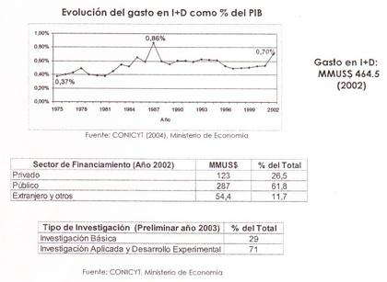
Con este dato podemos observar que las cifras de gasto en innovación y desarrollo comparado con el porcentaje del PIB en Chile van nuevamente en crecimiento desde el año 2002.
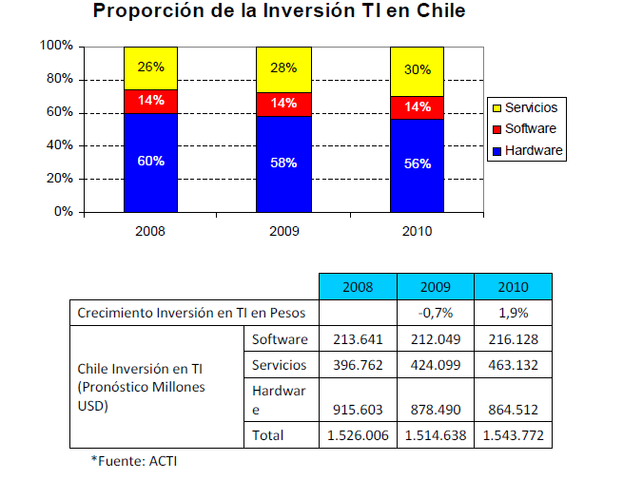
Este gráfico muestra la inversión en TI existente en el país la cual en el último periodo analizado en este estudio creció en 1.9%.

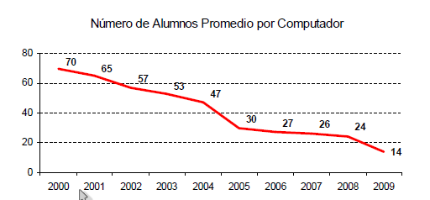
Con esta cifra podemos lograr observar que la tecnología ha tenido un fuerte auge en el ámbito educacional desde comienzo de este siglo, los mismos gráficos muestran que la tendencia se mantiene en el tiempo disminuyendo la cantidad de alumnos promedio por computador, lo que nos refleja el incremento en la adquisición de equipos tecnológicos de parte de establecimientos educacionales.

Viabilidad Económica

Este proyecto sería viable, ya que se observa que el rubro en el área de desarrollo informático ha seguido en crecimiento constante, como lo demuestran las cifras entregadas por el Servicio de Impuestos Internos, información detallada en la tabla a continuación.

 | 2007 | 2008 | 2009
ASESORES Y CONSULTORES EN INFORMATICA (SOFTWARE) | 482 | 596 | 724

Junto a esto podemos observar que el gasto en educación de parte de estamentos públicos y privados ha vuelto a tener un crecimiento en relación al PIB de la País, información reflejada en el último estudio publicado en el sitio del MINEDUC y reflejada en el grafico siguiente.

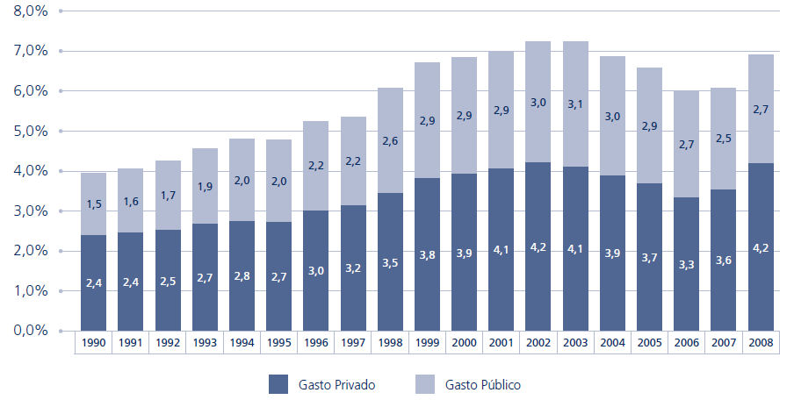

Visión

“Lograr a través de nuestro sistema que todos nuestros usuarios logren adentrarse a la maravillosa ciencia que es la astronomía, y mediante nuestro sistema se motiven a conocer más profundamente esta ciencia de forma didáctica y real, logrando aportar a la mejora de la educación en nuestro país, junto a esto ser una de las herramientas educativas más valoradas en el país”.

Misión

“Que cada institución educacional o usuario de nuestro sistema que utilice nuestro moderno sistema logre una didáctica difusión de la astronomía, y con esto desarrollar nuestra cultura astronómica como país, para estar al nivel del cielo hermoso que poseemos.”

Análisis de Porter

 | Niveles
Primera fuerza: Competidores Potenciales | Alta | Media | Baja
Economías de escala |  |  | X
Curva de experiencia o aprendizaje |  | X
Acceso a materias primas |  |  | X
Mejora en tecnologías |  |  | X
Acceso de canales de distribución |  | X

Economías de escala:
Debido a lo especifico del desarrollo de este proyecto es bastante complicado que se desarrolle economía de escala, los componentes usados son diversos y no comunes en el mercado, además parte de ellos son diseñados especialmente para este sistema.

Curva de experiencia o aprendizaje
Esta barrera la determinamos como media, debido en primer punto en la falta de experiencia propia para desarrollarse en el ámbito empresarial, pero teniendo el beneficio de que nuestro producto es un sistema bastante especifico, el cual consta de parte hardware y otra software, lo cual lo torna en un sistema complejo de copiar, además de tener partes físicas diseñadas y fabricadas por nosotros.

Acceso a materias primas
Esta barrera se presenta baja, ya que debido a la complejidad y lo poco común del sistema, las materias primas usadas por el sistema. Lo cual complica el desarrollo de posibles sistemas similares.

Mejora en tecnologías
Esta se presenta baja, ya que nuestro sistema usa tecnología de punta para conseguir su fin.

Acceso de canales de distribución
Esta barrera es media, debido a que las materias primas son escasas, pero analizando posibles competidores que tengan acceso a importar parte de ellas desde el extranjero, podrida ser una amenaza potencial a considerar.

 | Niveles
Segunda fuerza: Compradores o Clientes. | Alta | Media | Baja
Concentración y tipo de cliente. | X
Nivel de dependencia de los canales de distribución. |  |  | X
Comportamiento de cliente en la compra.
Posibilidad de integrarse hacia atrás. |  |  | X
Volumen del comprador. |  |  | X
Existencia de productos sustitutos. |  |  | X
El comprador es sensible a los precios. | X
Diferenciación del producto. |  |  | X

Concentración y tipo de cliente.
Esta barrera es alta debido a que nuestros clientes serian principalmente establecimientos educacionales. Y del tipo de ente subvencionado. Estos presentan un tipo de asociaciones especial, además la adquisición de material tecnológico se realiza mayoritariamente mediante sitios Web (www.educarchile.cl; www.catalogored.cl) y programas impulsados por el ministerio de educación, siendo estos canales una fuente de concentración y agrupación de nuestros potenciales clientes.

Nivel de dependencia de los canales de distribución.
Esta barrera es baja, principalmente debido a que nosotros mismos realizamos la distribución del sistema, y no dependemos de otros agentes para este fin.

Comportamiento de cliente en la compra.

Posibilidad de integrarse hacia atrás.
Esta barrera se presenta baja, ya que nuestros clientes, no poseen el conocimiento técnico para desarrollar un sistema similar al nuestro.

Volumen del comprador.
Esta barrera se presenta baja ya que el fin de este sistema es de uso particular, y no es necesaria más de una unidad por cliente. Por lo mismo es que sería bastante extraña la presencia de compras en altas cantidades de nuestro sistema por parte de un mismo cliente.

Existencia de productos sustitutos.
No existen productos sustitutos que cumplan todas las características específicas de nuestro producto. Por lo tanto esta barrera se presenta baja.

Diferenciación del producto.
El producto es muy diferenciado ya que cuenta con cualidades muy distintas a los instrumentos o artefactos usados para la enseñanza de la astronomía actualmente, por lo mismo esta barrera se presenta baja.

 | Niveles
Tercera fuerza: Proveedores y vendedores | Alta | Media | Baja
Productos sustitutos. |  |  | X
Concentración de proveedores. |  |  | X
Diferenciación de los productos del proveedor. |  |  | X
Facilidades para el cambio de los proveedores. |  |  | X
Integración vertical hacia delante de los proveedores. |  |  | X
Coste de los productos del proveedor en relación al coste de producto final es alto. | X

Productos sustitutos.
No existen productos sustitutos que cumplan todas las características específicas de nuestro producto. Por lo tanto esta barrera se presenta baja.

Concentración de proveedores.
Los proveedores son diversos, ya que nuestras materias primas son variadas, esto le da poca posibilidad de concentración a los proveedores.

Diferenciación de los productos del proveedor.
La transformación de los productos de parte del proveedor es casi total , generando un producto completamente distinto.

Facilidades para el cambio de los proveedores.
Le cambio de proveedores no representa ningún problema, ya que los insumos siendo algunos bastante específicos son de amplio uso en el mercado de la electrónica.

Integración vertical hacia delante de los proveedores.
En esta barrera el proveedor no tiene el conocimiento técnico del diseño y la funcionalidad para poder realizar un producto similar al nuestro, por lo tanto esta barrera seria baja.

Coste de los productos del proveedor en relación al coste de producto final es alto.
Los insumos necesarios para la fabricación del producto son una gran parte del costo final del sistema, si que esta barrera se presenta alta.

 | Niveles
Cuarta fuerza: Productos sustitutos. | Alta | Media | Baja
Propensión del comprador a sustituir. |  |  | X
Precios relativos de los productos sustitutos. |  |  | X
Coste o facilidad de cambio del comprador. |  |  | X
Nivel percibido de diferenciación de producto. |  |  | X
Disponibilidad de sustitutos cercanos. |  |  | X

Propensión del comprador a sustituir.
Dado lo específico del Producto esta barrera es baja.

Precios relativos de los productos sustitutos.
La no existencia de productos sustituto da esta barrera como baja.

Coste o facilidad de cambio del comprador.
La no existencia de productos sustituto da esta barrera como baja.

Nivel percibido de diferenciación de producto.
Lo específico del producto da un nivel de diferenciación alto. Debido principalmente a la innovación existente en este producto.

Disponibilidad de sustitutos cercanos.
La no existencia de productos sustituto da esta barrera como baja.

 | Niveles
Quinta fuerza: Rivalidad de los competidores | Alta | Media | Baja
Barreras de salida. |  |  | X
Compromisos a largo plazo. |  | X
Crecimiento de la industria. |  | X
Diversidad de los competidores. |  | X

Barreras de salida.
Los montos de inversión no son demasiado altos comparados con otros mercados, por lo tanto esta barrera es baja.

Compromisos a largo plazo.
Dada el largo del proyecto proyectado a 5 años, los compromisos contraídos son a mediano plazo, por lo tanto esta barrera seria media.

Crecimiento de la industria.
La industria presenta un crecimiento sostenido como se ve en tablas anteriores presentadas por el SII.

Diversidad de los competidores.
Los competidores presentes son de muy variada especialización, siendo nuestro producto clasificado por nosotros como un sistema o software educativo estos competidores se amplían más aún siendo muy diversa la gama de servicios o productos que ellos presentan, por lo mismo esta barrera es media.

Cadena del Valor

|-----------------------------------------Actividades Secundarias -------------------------------|
infraestructura
Personal
Insumos
Investigación y desarrollo de tecnología
Aprovisionamiento | Operación | Distribución | Marketing | Post-Venta
|------------------------------------------Actividades Primarias ----------------------------------|

Detalle de la cadena:

Actividades Primarias

Aprovisionamiento

Es el abastecimiento de materias primas necesarias para la fabricación del sistema de parte de proveedores, contando también dentro de esta actividad el almacenamiento de los mismos, esto incluye el control, programación y coordinación.

Para el sistema Astrolaser el aprovisionamiento consta de:

Adquirir Motores de Paso, los cuales son los que realiza el movimiento del hardware.

Adquirir Puntero láser verde de 30mW.

Adquirir madera para fabricación de montura para el sistema.

Adquirir material para fabricación de engranajes sin fin.

Adquirir Chip PIC.

Adquirir componentes varios de electrónica.

Adquirir disco virgen para copia del sistema.

Fortaleza y debilidades aprovisionamiento
Fortalezas | Debilidades
- Capacidad de innovación del producto. | - Línea de productos u servicios muy limitada en relación con los rivales.

Operación

Consta de la transformación de la materia prima en producto.

Primero es la elaboración del sistema, el que consta de una parte de software y otra de hardware, la parte de software se basa en una aplicación libre descargable de la red con licencia GNU, junto a este hay un programa el cual realiza la comunicación entre este programa y el hardware, este es programado por nosotros para este fin el cual requirió de un proceso de desarrollo de software especifico.
Para la parte de hardware se diseño un sistema para satisfacer las necesidades del proyecto en específico, con lo cual también se logro desarrollar un proceso de fabricación más eficiente del mismo. El cual consta de la fabricación de la plataforma base, programación del PIC, armado de la electrónica, calibración y prueba del sistema.
Posteriormente a esto se realiza la búsqueda de posibles interesados en nuestro sistema, el cual, está definido como instituciones de educación. Para lo cual se promocionara este sistema en las redes ya existentes de venta y distribución de software educacional.

Fortaleza y debilidades
Fortalezas | Debilidades
- Capacidad de innovación del producto. | - Bajo conocimiento astronómico preciso para la puesta en marcha del sistema.  - Bajo conocimiento sobre la forma de entregar datos del sistema de GNU utilizado.

Distribución

Se refiere al cobro, almacenamiento y distribución del producto.
Para el sistema de distribución del sistema tiene considerado del envío postal del sistema.
El almacenamiento no sería relevante ya que se realizaría a pedido el sistema.

Fortaleza y debilidades
Fortalezas | Debilidades
- No hay costos asociados al almacenamiento | - Red de distribución débil.  - Falta de infraestructura para distribución inmediata del producto.

Marketing

Formas de dar a conocer el producto al cliente. Usos de sistemas de información para conocer al cliente, conocer los canales de ventas y políticas de precios, etc.

Para este proyecto se desea usar la red existente de promoción de software educacional existente, junto con la entrega de información directa a posibles instituciones interesadas mediante correo electrónico o visitas de demostración del sistema.

Junto con esto desarrollar una campaña en redes sociales relacionadas con la educación para dar a conocer este sistema.

Fortaleza y debilidades
Fortalezas | Debilidades
- Redes de promoción de software educativo existentes y sin costo, debido a ser estatales. | - Débil reconocimiento de la marca.  - Escasez de recursos financieros para realizar estrategias más amplias.

Post-Venta

En nuestro proyecto tomamos esta área con mucha dedicación, ya que al ser un sistema especializado, es muy posible que el cliente necesite asesoría posteriormente para la puesta en marcha del sistema, para esto el sistema constara primero con un Manual completo, el cual complementaremos con un sistema de respuesta de consultas web, donde serán contestadas todas las dudas de los clientes, siempre existiendo una capacitación personalizada sobre el uso del sistema si es que el cliente la solicitara.

Fortaleza y debilidades
Fortalezas | Debilidades
- Conocimiento alto respecto al uso y operación del sistema. | - Red de agente para soporte débil, lo cual limita el área geográfica donde se podría dar soporte presencial

Actividades secundarias

Infraestructura
Para Astrolaser se considera como infraestructura el lugar donde se arma el sistema y se da soporte estas son instalaciones arrendadas para la realización de nuestras actividades.
Fortaleza y debilidades
Fortalezas | Debilidades
- Gastos en infraestructura para el inicio de operaciones, ya que se arrienda el espacio. | - Falta de recursos financieros para obtener la infraestructura ideal.

Personal

Astrolaser cuenta con dos personas a cargo de cada uno de los procesos de funcionamiento de la empresa, uno a cargo del armado del sistema y otro del área de software. No se requiere capacitación para el personal ya que este fue desarrollado por los mismos, así que conocen a profundidad el sistema. Siendo necesario la incorporación de personal encargado específicamente de administración.

Fortaleza y debilidades
Fortalezas | Debilidades
- Bajos costos de mantenimiento de personal. | - Escasez de personal especializado en el área de administración.

Insumos

Para nuestro proyecto es necesario adquirir una serie de Insumos los cuales son necesarios para la fabricación del producto. El precio de estos varia bastante en el mercado existiendo la posibilidad de comprarlos en cantidad para así bajar costos, así también importarlos desde el exterior donde los precios por unidad bajan considerablemente.
Fortaleza y debilidades
Fortalezas | Debilidades
- Alto riesgo de implementar economía de escala.
- Falta de conocimiento del mercado de proveedores posibles.

Investigación y desarrollo de tecnología

La investigación a realizar es sobre nuevas tecnologías para el estudio y enseñanza de la astronomía a la gente común, desarrollando herramientas innovadoras para este fin. Usando las últimas tecnologías existentes. Apoyándonos en las investigaciones y proyectos existentes en esta área por estamentos internacionales.

Fortaleza y debilidades
Fortalezas | Debilidades
- Especializado en soluciones tecnológicas y informáticas. | - Falta de conocimiento especializado y validado en educación.

Matriz FODA
 | Fortalezas | Debilidades
 | - Capacidad de innovación del producto.  - No poseer costos asociados al almacenamiento.  - Especialización en soluciones tecnológicas e informáticas.  - Infraestructura existente.  - Bajos costos de personal. | - Línea de productos o servicios muy limitada.  - Red de distribución débil.  - Débil reconocimiento de marca.  - Escasez de recursos financieros.  - Alto riesgo de implementar economía de escala.  - Falta de conocimiento del mercado de proveedores.
Oportunidades | Estrategia FO | Estrategia DO
- Alianzas con empresas del área.  - Integrarse hacia adelante.  - Ampliación de la línea de productos para satisfacer una gama más amplia de necesidades del cliente. | - Desarrollar alianzas con empresas del área de las TIC.  - Desarrollar productos complementarios para ampliar la parrilla de servicios o productos. | - Implementar campaña para impulsar la Marca, dándole reconocimiento en innovación y desarrollo de productos relacionados con la mejora de la enseñanza.  - Desarrollar alianzas con proveedores del mercado asiático para así abaratar costos.
Amenazas | Estrategia FA | Estrategia FA
- Alto poder de negociación de los clientes.  - Cambios en los planes de educación del gobierno de turno.  - Crecimiento de la competencia potencial.  - Cambio en las necesidades de los clientes. | - Estar al día con los programas de educación propuestos por el ministerio de educación, para así estar al día implementando tecnologías, las cuales puede ser un apoyo a estas propuestas. | - Tomar contacto con instituciones educacionales para ayudarlas a desarrollar tecnologías que mejoren la entrega de conocimientos a sus educandos.  - Posicionar la marca en instituciones educacionales.

Las 5 P

Producto

El producto es un sistema de ayuda didáctica para la enseñanza de la astronomía, mediante un puntero láser astronómico, el cual señala en el cielo los astros buscados por medio de un software de simulación de cielo, conocido como Stellarium.
Este sistema señala los astros buscados en el software de simulación de cielo mostrando y apuntando a su ubicación real en el momento de realizar la búsqueda, dando con esto una sensación más cercana al estudio de la astronomía.
Astrolaser satisface la necesidad de dar una herramienta atractiva para la enseñanza, específicamente, para la enseñadora de la astronomía. Dando la posibilidad de una comprensión más cercana a esta ciencia, logrando con esto, una mayor significancia de parte del estudiante en relación al entendimiento de la Astronomía.

Precio

Costos
Costos | Mensual | Por unidad
Materia prima directa
Placa de cobre | $24.742 | $2.000
Resistencias | $1.237 | $100
Circuitos integrados | $148.450 | $12.000
Condensadores | $2.474 | $200
Motores PAP | $49.483 | $4.000
Láser | $309.271 | $25.000
Adaptador Serial USB | $24.742 | $2.000
Madera | $24.742 | $2.000
Engranajes | $74.225 | $6.000
Materia Prima Indirecta
Electricidad (60% gasto total) | $27.000 | $2.183
Mano de obra directa
Técnico | $180.000 | $1.819
Mano de obra indirecta
Soporte técnico | $200.000 | $2.021
Gastos
Vendedor | $150.000 | $12.125
Agua | $19.000 | $1.536
Teléfono | $42.000 | $3.395
Electricidad (40% gasto total) | $18.000 | $1.455
Mes de arriendo | $150.000 | $12.125
La factura de guías | $12.000 | $970
Gasto de documentos y libros contables | $12.000 | $970
Inversión Inicial
La escritura | $85.000 | $115
La publicación en el diario oficial | $50.000 | $67
Inscripción en el conservador de bienes raíces | $40.000 | $54
Gasto de documentos y libros contables | $12.000 | $16
La factura de guías | $12.000 | $16
Herramientas | $75.000 | $101
Computador | $200.000 | $269
Mes de arriendo | $150.000 | $202
Capital inicial | $5.000.000
Unidades Vendidas |  | 12
Margen ganancia |  | 40,0%
Precio de venta por unidad |  | $154.566

Lo que se muestra acá es la tabla donde se calcula el precio del producto, considerando todos los factores para esto.
Para el cálculo de las unidades a vender, la cual es la base del cálculo de este precio se uso como referencia la cantidad de posibles clientes, definido por el número de colegios existentes en la Región metropolitana, valor entregado por el MINEDUC.

Establecimientos educacionales Región Metropolitana | 2969
Matricula total Alumnos Región Metropolitana | 433012
Penetración de mercado esperada (5%) | 148
Unidades fabricadas mensualmente | 12
Fuente : Ministerio de Educación

Analizados estos valores y considerando la cantidad de establecimientos se espera una penetración del 5% lo cual nos entrega un total de 12 unidades a vender mensualmente. Considerando también el índice de gasto en educación del 6.9% en relación al PIB observado en desde el año 2007 en adelante, presentado en la siguiente tabla.
También se considero que el gasto público en educación en relación al PIB a sido de 18.8% en el año 2008 porcentaje ultimo presentado en el informe analizado, el cual es parte de la información disponible en el sitio del MINEDUC.

Plaza

Directa: la distribución del producto se hará directamente al cliente, en un principio el producto se fabricará a pedido, logrando con esto una baja en los costo de almacenamiento de partes y piezas, junto con disminuir el sobre stock de estas.
Con esta estrategia ganamos mayor control sobre nuestro producto, y una relación directa con nuestros clientes.

Promoción y publicidad

La promoción de nuestro producto se realizara de dos maneras: una directa, con los posibles clientes, en este caso instituciones de educación, las cuales tengan alumnos que cursen las asignaturas que contienen contenidos relacionados con el estudio del espacio y los astros , junto con esta estrategia directa de promoción se usaran canales virtuales de promoción de software educativo ya existentes, estos canales cuentan ya con un público objetivo establecido, y especialmente dirigido a nuestro nicho de interés, con lo cual facilitaríamos el ingreso de nuestro producto al mercado.

Acompañando estas dos técnicas de promoción, se adjuntara un sitio web donde se entregara información del sistema, sus características, manual de uso, valores, aplicaciones, etc.

Personal

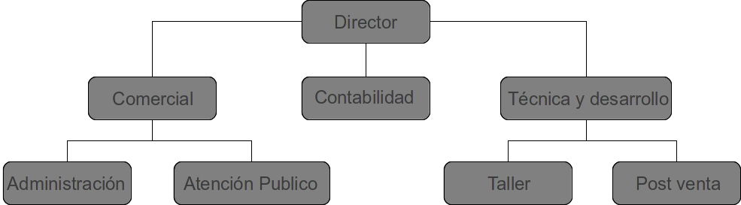
Organigrama

Director:
Ingeniero en Informática, Ingeniero Comercial, Ingeniero Civil.
Encargado de coordinación entre departamentos, creación y supervisión de metas y estrategias.

Comercial:
Ingeniero Comercial, Técnico Administrador de Empresa.
Encargado de manejar estado estados financieros, crear políticas de inversión, supervisaron de uso de bienes económicos de la empresa, fijación de precios.

Contabilidad:
Contador Auditor.
Encargado de manejar contabilidad de la empresa.

Técnica y Desarrollo:
Ingeniero civil, Ingeniero en informática, Ingeniero en electrónica. Analista programador,
Encargado de creación, mantención y mejoramiento de productos y servicios.

Administración:
Técnico en administración de empresa,
Encargado de coordinación de empleados, designación de tareas, manejo de recursos humanos.

Atención Público:
Relacionador público. Administrador de empresa.
Encargado de la atención de clientes. Ventas y primera capacitación del cliente.

Taller:
Ingeniero en Informática, Analista de Sistemas, Técnico Electrónico, Analista Programador.
Encargado de desarrollar soluciones e implementar desarrollos creados en el departamento de Técnica y Desarrollo.

Post Venta:
Ingeniero en Informática, Analista de Sistemas, Técnico Electrónico, Analista Programador, relacionador publico. Administrador de empresa, Periodista.
Encargado de solucionar problemas a clientes, junto con ser responsable del desarrollo de programas de capacitación y apoyo a clientes en el uso del sistema.

Análisis Técnico

Costos

- Directo
Materia prima directa
Placa de cobre | $24.742 | $2.000
Resistencias | $1.237 | $100
Circuitos integrados | $148.450 | $12.000
Condensadores | $2.474 | $200
Motores PAP | $49.483 | $4.000
Láser | $309.271 | $25.000
Adaptador Serial USB | $24.742 | $2.000
Madera | $24.742 | $2.000
Engranajes | $74.225 | $6.000
Mano de obra directa
Técnico | $180.000 | $1.819

- Indirecto
Materia Prima Indirecta
Electricidad (60% gasto total) | $27.000 | $2.183
Mano de obra indirecta
Soporte técnico | $200.000 | $2.021

- Fijo

Materia Prima Indirecta
Electricidad (60% gasto total) | $27.000 | $2.183

Gastos
- Inversión Inicial
Inversión Inicial
La escritura | $85.000 | $115
La publicación en el diario oficial | $50.000 | $67
Inscripción en el conservador de bienes raíces | $40.000 | $54
Gasto de documentos y libros contables | $12.000 | $16
La factura de guías | $12.000 | $16
Herramientas | $75.000 | $101
Computador | $200.000 | $269
Mes de arriendo | $150.000 | $202
Capital inicial | $5.000.000

- Otros Gastos

Gastos
Vendedor | $150.000 | $12.125
Agua | $19.000 | $1.536
Teléfono | $42.000 | $3.395
Electricidad (40% gasto total) | $18.000 | $1.455
Mes de arriendo | $150.000 | $12.125
La factura de guías | $12.000 | $970
Gasto de documentos y libros contables | $12.000 | $970

Primer año detallado y resto proyectado

Anexo 4

Criterio de Crecimiento

Variables económicas

PIB
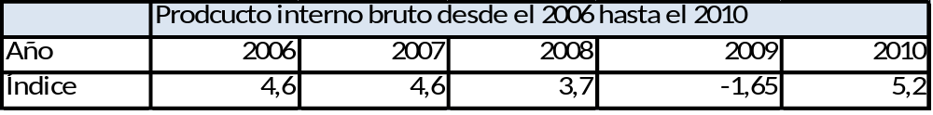
Fuente: http://datos.bancomundial.org/pais/chile
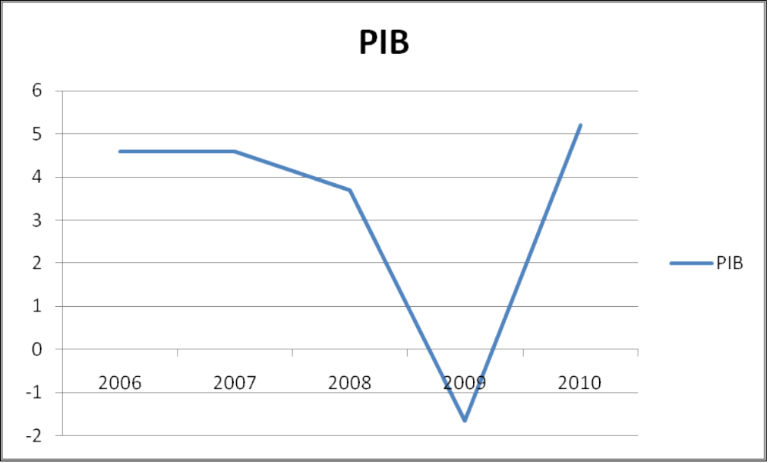

Inversión TI en Chile

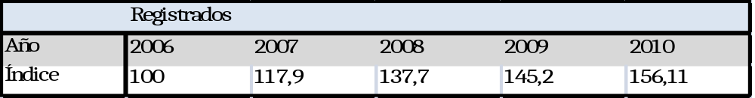
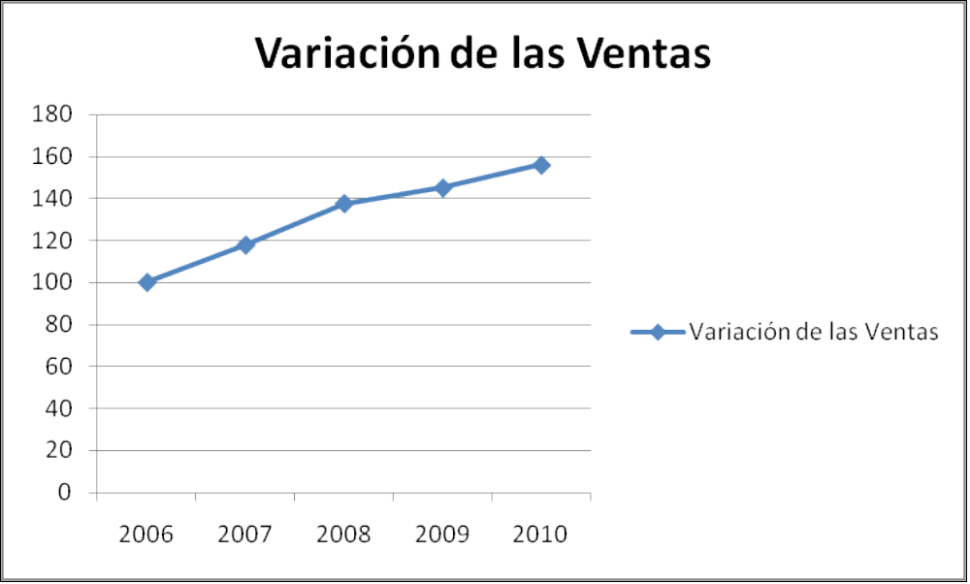

- Crecimiento de las TIC

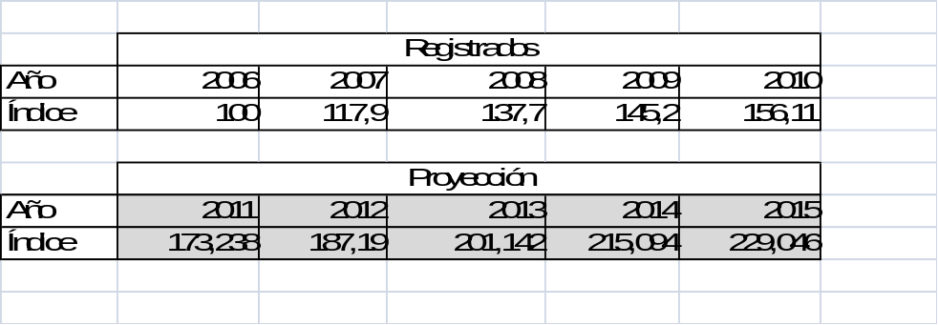Venta sector Tecnológicas de Información y Comunicaciones
Fuente: ACTI

Flujo Proyectado

- Pesimista
- Anexo 1
- Alcanzable
- Anexo 2
- Optimista
- Anexo 3

Conclusión de acuerdo a VAN y TIR Aprobación o Rechazo del Proyecto

Viendo los valores en los anexos del cálculo del VAN y TIR contamos con información para aprobar este proyecto.

Punto de Equilibrio
Precio Venta | $154.566
Costo Unitario | 59.322
Costos Fijos | 33.417
Pto. Equilibrio | 0
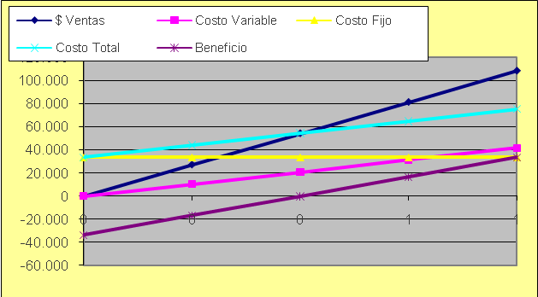

Margen de ganancia

El margen está calculado para obtener la mayor rentabilidad posible del proyecto. Esto acompañado en el factor de la poca rotación del producto, ya que al ser necesario solo uno por establecimiento, esto dificulta la venta del producto en grandes escalas y de varias unidades por cliente. Analizando estos factores hemos dejado el margen fijado en un 40%

